实现图集的图片显示
功能要求：
- 可以发布上传图集图片
发布图片的表单格式如下：
图片名称：输入框
图片分类：选择框 内容：尊享时尚 尊享街拍 尊享商界
上传图片：文件浏览上传
图片描述：编辑器

- 图片管理列表,可以添加图片和删除编辑图片信息
列表格式如下：
序号 | 图片名称 | 图片分类 | 提交时间
1 | 图片1（链接至前台页面 | 尊享时尚 | 2013-2-1
操作：
添加 编辑 删除

搜索条件：
图片分类：下拉框 图片名称：输入框 搜索

3 前台显示页面：
参考页面：
http://www.web0315.com/NewsInfo/NewsInfo?picType=1&identifier=2554&newsInfoId=706

左侧显示本图集的所有图片：
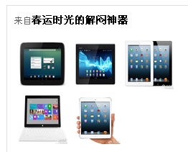

右侧显示图片标题和描述：

